Министерство цифрового развития, связи и массовых коммуникаций Российской Федерации

Ордена Трудового Красного Знамени

Федеральное государственное бюджетное образовательное учреждение высшего образования

МОСКОВСКИЙ ТЕХНИЧЕСКИЙ УНИВЕРСИТЕТ СВЯЗИ И ИНФОРМАТИКИ

Информационные технологии и программирование

Методы ветвления в системе контроля версий

Лабораторная работа № 2

Выполнил:

Студент группы БВТ2102

Кирносов Егор Романович

Москва, 2022

**Цель работы:** изучение подходов к командной разработке в системе контроля версий git

**Задание:** в созданном в предыдущей работе либо вновь созданном репозитории:

1. Настроить игнорирование git’ом файлов определенного расширения с использованием glob-шаблонов
2. Вывести лог коммитов в измененном пользовательском формате
3. Переименовать ветку
4. Провести в ветке работу и слить с веткой master, удалить слитую ветку
5. Настроить удалённый репозиторий: получить изменения из репозитория и отправить изменения.
6. Организовать совместную работу над проектом в соответствии с выбранной идеологией

**Ход выполнения работы**

1. Добавление gitignore файла для игнорирования файлов формата .cs в созданный в предыдущей работе репозиторий

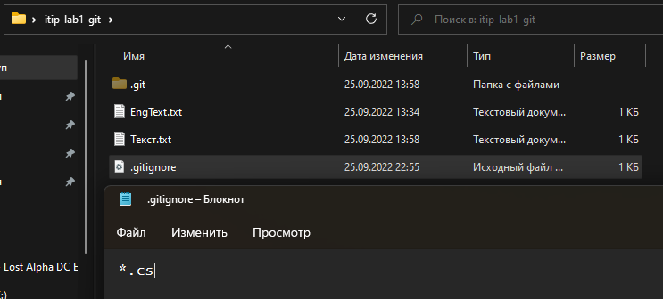

Glob шаблон *.cs выбирает файлы с любым названием и расширением .cs

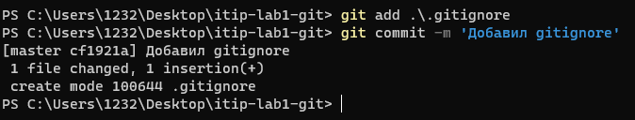

2. С использованием пользовательского формата выведем лог коммитов

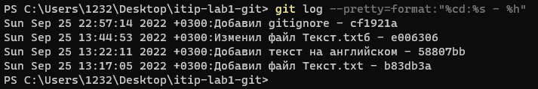

3. Создадим ветку и переименуем её

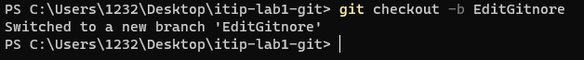

Для исправления опечатки в названии ветки переименуем её при помощи команды git branch –m



Проверка названия ветки

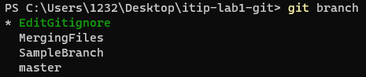

4. Проведем работу в новой ветке, применим изменения к ветке master и удалим ветку EditGitignore

Изменим файл gitignore

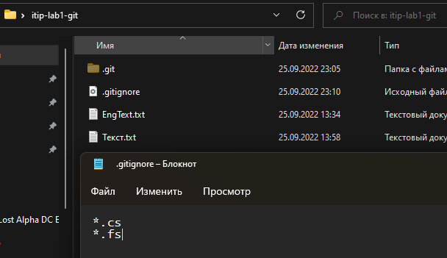

Зафиксируем изменения

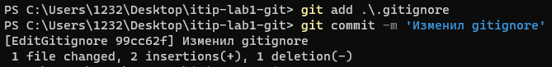

Переключимся на ветку master и применим к ней изменения

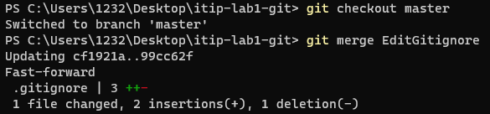

Командой git branch –d удалим ненужную ветку



5. Создадим удаленный репозиторий, получим из него изменения и отправим свои

Создание репозитория в системе github

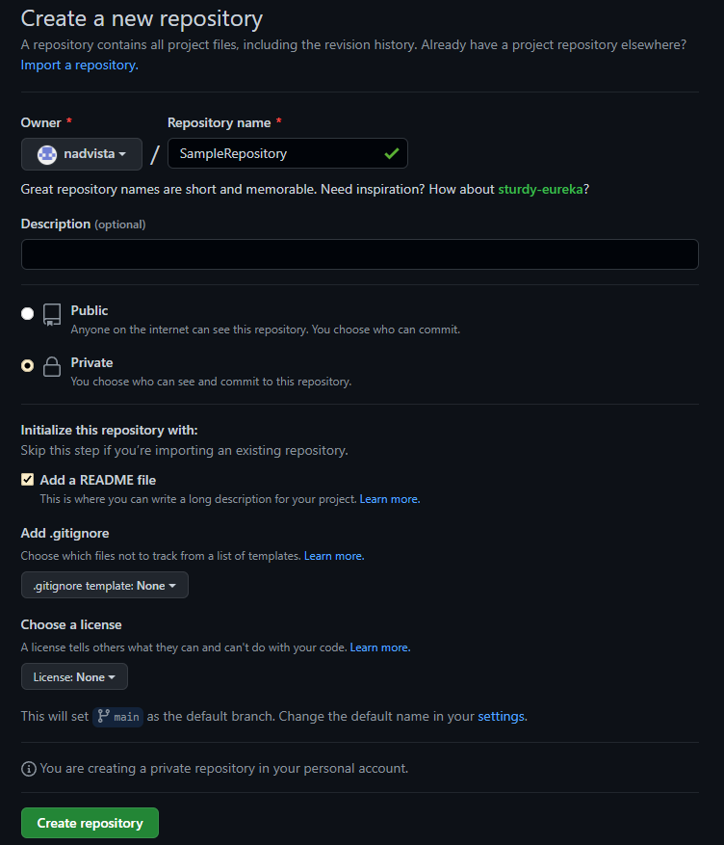

Настройка удаленного репозитория в локальном



Получение изменений удаленного репозитория



После выполнения данной команды мы получим ветку main из репозитория на github. Переключимся на нее с применим к ней изменения из master

Так ветки master и main принадлежат разным репозиториям с разной историей, мы должны использовать флаг --allow-unrelated-histories для слияния этих веток

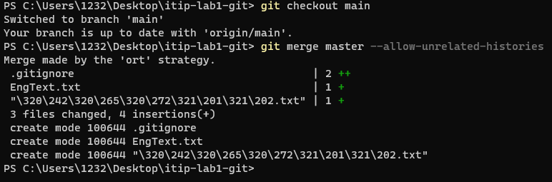

Отправим изменения ветки main в удаленный репозиторий

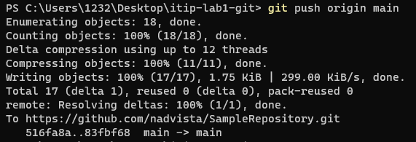

**Вывод**

В ходе проделанной работы мы изучили подходы к командной разработке в системе контроля версий git, создали репозиторий проекта в хранилище github